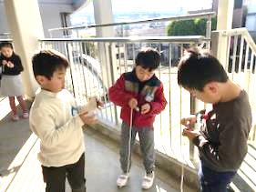
ひかりのこつうしん №11
「進級進学を前に」
ひかりの子幼稚園
2022年3月
こま回し
休園が続いてご心配をおかけししておりましたが、ようやく開園する事ができました。
門で「おはよう！」という間もなく、脇目もふらずクラスに向かって一目散に走っていく子ども達・・・。
どんなにこの日を待っていたかと、その後ろ姿を愛おしく見つめていました。

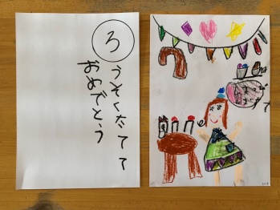
休園中、新しいドライバーさんと先輩ドライバーさんがひよこ号に乗り、２人で毎日運転の練習をしていた時・・・・。
町で偶然ひよこ号を見かけた子どもたちが、一生懸命バスに向かって手を振ってくれたそうです。
「運転頑張ってね！」 「早く幼稚園に行きたいよ！」 「私のこと待っててね！」
そんな子ども達の声が聞こえたようで、「かわいいですね」「ありがたいですよね」
「運転しながら心がぽかぽかしてました・・・」とドライバーさんから話を聞き、その光景が目に浮かび、
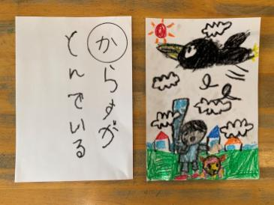
私も感激しました。
残り少ない3学期ですが、卒園を前に年長組は様々な取り組みをしています。 かるた
○かるた
自分の経験を読み札と絵に表し、カルタを作りました。名作がいっぱいです。
○こま回し
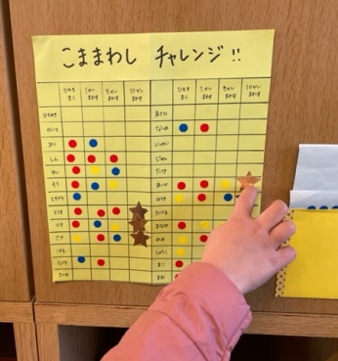
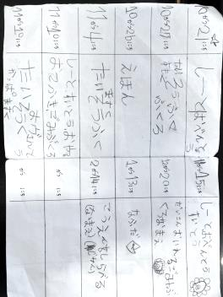
こまに紐を巻くことを宿題にして、年末に持ちかえっていました。冬休み明け、回せるようになった友達もいて、とても刺激を受けました。あるクラスでは10回まわせたらキラキラシールを貼る「チャレンジ表」を作り、回せるようになりたい意欲に繋がりました。休園中、猛特訓して「見せたろか」と登園してすぐ門前で披露してくれる子もいて、職員室の先生から「すごい！すごい！」と拍手をもらっていました。
○連絡帳ごっこ
明日の予定を聞き、準備するもの持ち物をノートに書き込んでいます。
これがきっかけで字に興味を持ったり、子ども同士で教えあう姿がありました。
自分の名前をサインして、卒園アルバムに残す取り組みもしています。
〇話し合い 連絡帳ごっこ
残り少ない3学期「このクラスで卒園までにしたいことはなあに？」を話し合いました。「みんなでディズニーランドに行く」
というちょっと実現するのは難しい、でも楽しい案もいっぱい出てきましたが、結局3つ（ページェント再演、ロケット公園、博物館に行く）に絞られて、公園へ決まりそう。①スケジュールを割り出し、何分遊べるか、②園長や運転手さんに日程交渉するなど、自分たちで考え、計画を立てています。今後の展開が楽しみです。
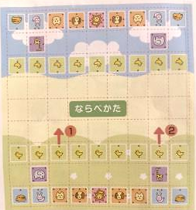
休園が続きみんなが揃うことがままならない中でも、卒園までの日を惜しむように遊ぶ子どもたちです。遊びの中で「どうぶつしょうぎ」を覚え、将棋盤と駒を祖父母からのお年玉で買ってもらい、家族全員で楽しみ、将棋クラブに入り、誰よりも将棋に夢中になった年長の男の子がいます。将来の夢は「将棋の楽しさをみんなに伝える人」だとか・・・。お母様は「年長になってこの子は本当に変わりました。好きなことに出会うって大事なことですね。子どもってこんなに変わるのですね・・・。」いつも伏し目がちに門でのあいさつも恥ずかしそうに、私を見ないようにしていた彼が、将棋の話題を持ちかけると、よく話してくれるようになり、お別れ遠足の時もずっとその話で盛り上がりあいさつも自分からしてくれるようになりました。 どうぶつしょうぎ
最近は苦手だったこま回しにも挑戦しているんだとか・・。
幼い数年間、子どもたちは幼稚園で夢中になり遊び、励まし、支えてくれる友達や先生や、
温かい言葉にたくさん出会いました。その経験が、きっと子どもの未来を支えてくれるのだと
私たちは信じています。 園長 松本 直子

